**Aula 2 S3 | HANDSON – 7**

**Criando uma regra de life Cycle**

1. **Vamos criar um novo bucket nas configurações padrão**

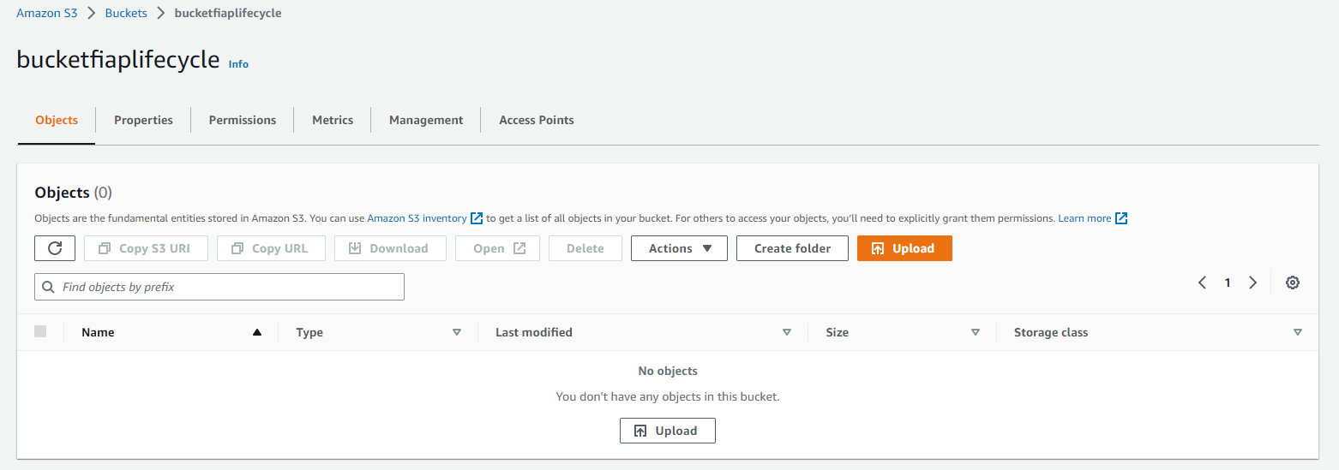

1. **Vamos clicar em Management e em seguida “Create lifecycle rule”**

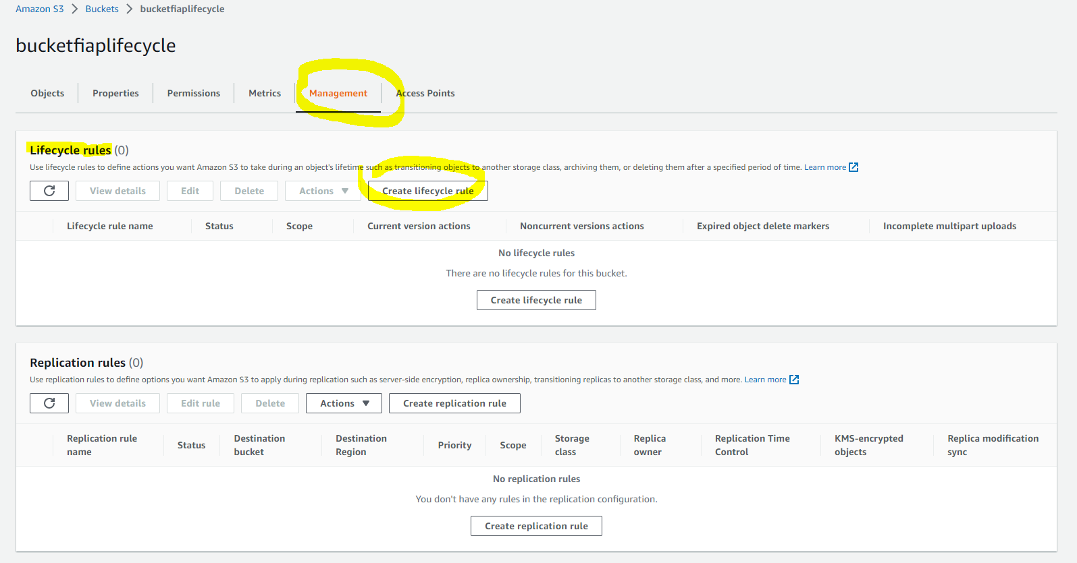

1. **Vamos escrever a regra:**

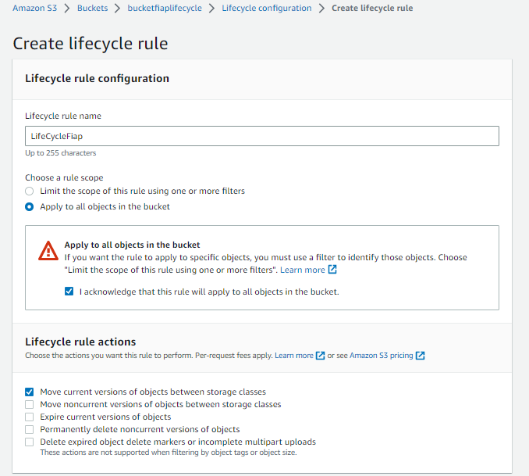

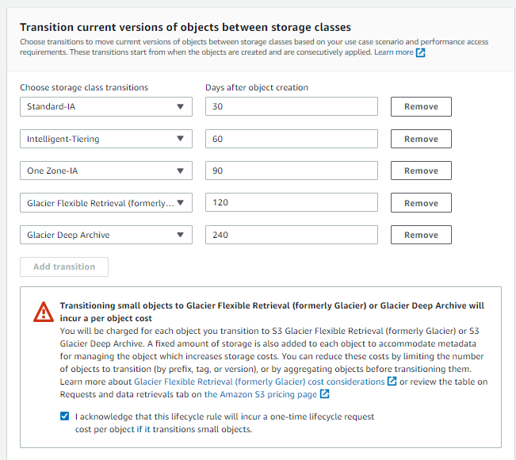

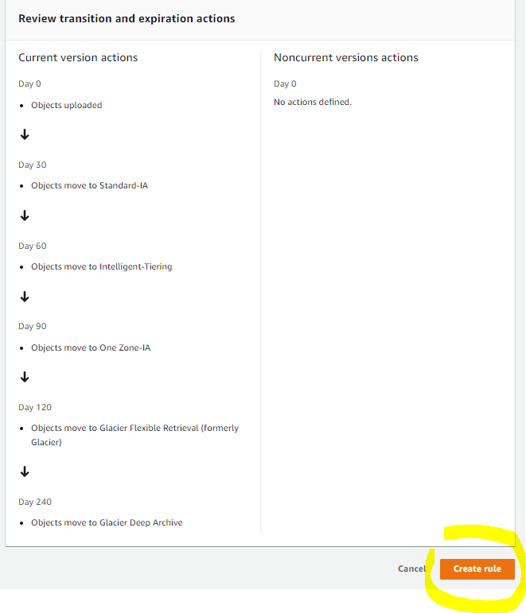

1. **A partir de agora qualquer objeto que entrar nesse bucket terá essa política atrelada**

